PLAN DE TRABAJO MAYO NT1
( PREKINDER E – F)
PRIORIZACIÓN DE OBJETIVOS DE APRENDIZAJES (OA)
ÁMBITO: Desarrollo Personal y Social
NÚCLEO: Corporalidad y Movimiento
2. Apreciar sus características corporales, manifestando interés y cuidado por su bienestar y apariencia personal. | + Explicar por qué es importante cuidar su cuerpo y su apariencia personal en diferentes contextos escolares, de manera individual o colectivamente. (en este caso en el hogar)  + Realizar acciones para cuidar su apariencia personal, de manera espontánea en la rutina diaria, opinando y dialogando.- (en el hogar)  + Señalar (indica o nombra) diversas acciones que puede realizar para cuidar su bienestar y apariencia personal (por ejemplo, bañarse, lavarse el pelo, cepillarse los dientes, etc.).  + Realizar acciones para cuidar su apariencia personal, ante la sugerencia de un adulto.
Objetivo de aprendizaje (OA):

Observa la imagen y comenta las actividades de higiene que los niños están realizando. Luego mira y nombra los artículos de higiene. ¿Cuáles actividades realizas en tu hogar, cuál te gusta más, qué utilizas para realizarla? Colorea las imágenes.
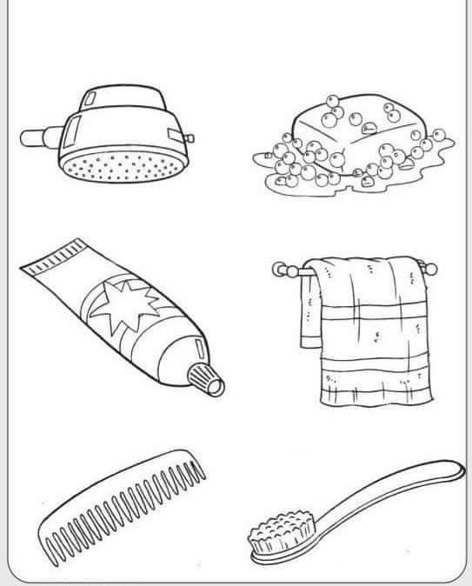 | 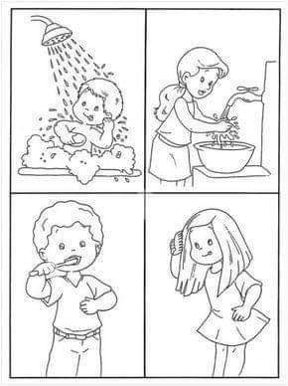

Conversa en familia, ¿Por qué es importante realizar las rutinas de higiene? ¿A qué consecuencias de salud nos exponemos si no las realizamos adecuadamente? Colorea.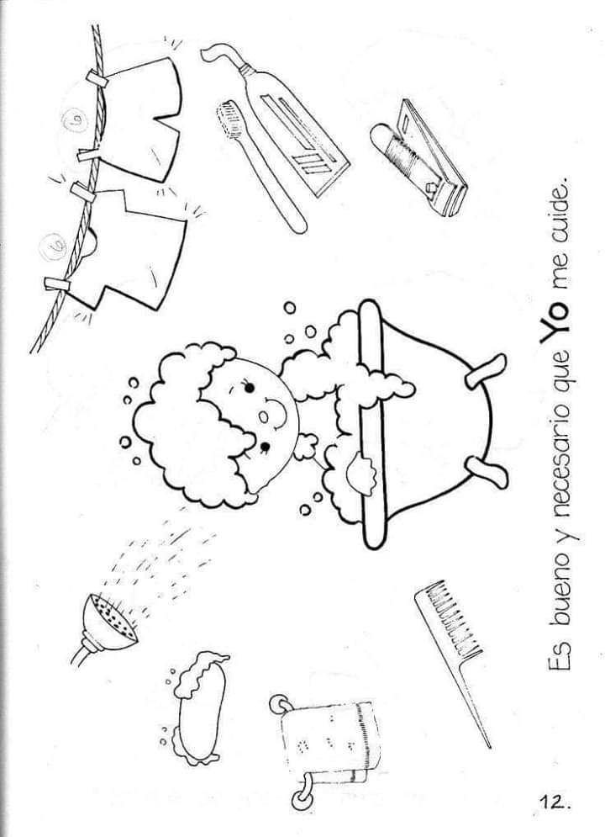
Completa los trazos utilizando lápiz grafito, colorea los dibujos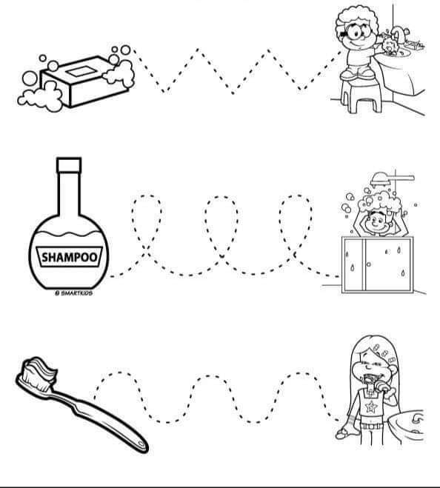

LUEGO DE LEER EL CUENTO EL REY COVID, OBSERVA LAS IMÁGENES Y ESCRIBE EL NÚMERO QUE CORRESPONDA, SIENDO EL 1 LO QUE REALIZAS PRIMERO. SI NO PUEDES ESCRIBIR DI EL NÚMERO Y UN ADULTO LO ESCRIBE POR TI.
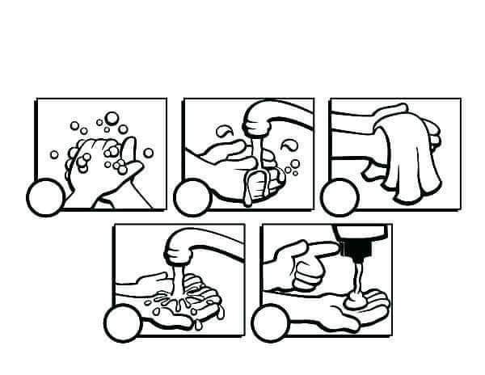 | 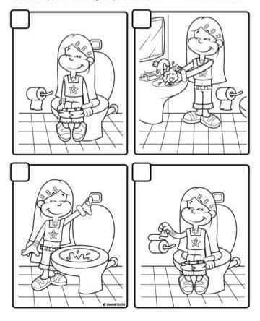

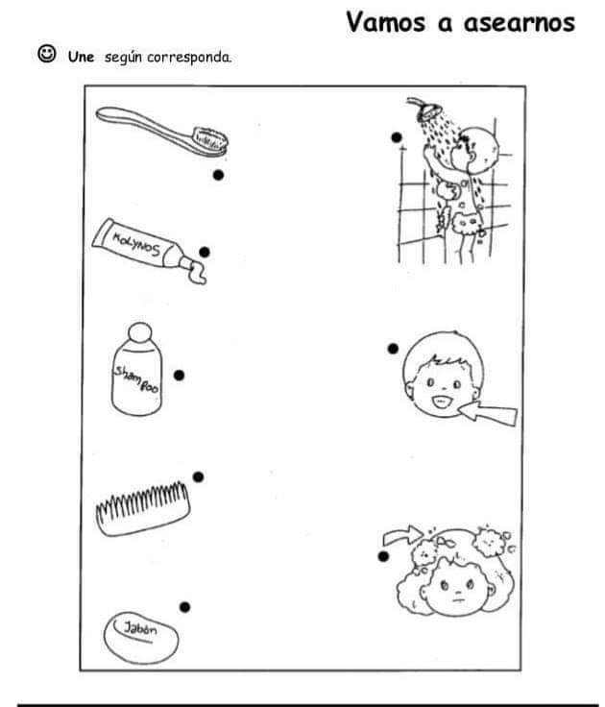

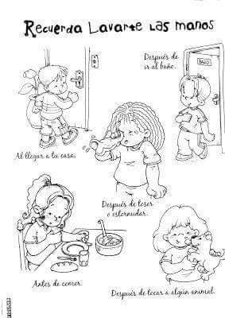 | 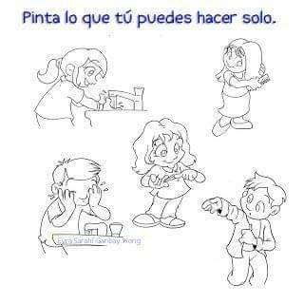

OBJETIVO DE APRENDIZAJE (OA)
6. Coordinar con precisión y eficiencia sus habilidades psicomotrices finas en función de sus intereses de exploración y juego. | + Utilizar de manera autónoma y correcta, instrumentos punzantes o cortantes, que dejan marcas, entre otros, que le permitan realizar acciones como troquelar, recortar, bordar, pegar, dibujar, colorear, escribir, en función de sus intereses y juegos.  + Combinar, de forma autónoma y correcta, movimientos motrices finos que le permiten rasgar, plegar, construir, modelar, troquelar, recortar, bordar, pegar, dibujar, colorear, ensartar, trazar, escribir, entre otras, incorporando líneas curvas y mixtas, figuras más pequeñas, entre otros, de acuerdo con sus intereses y juegos.  + Utilizar algunos instrumentos como lápices, pinceles, pinzas, entre otros, regulando la presión que ejerce sobre ellos.

ACTIVIDADES
Las siguientes son sugerencias de actividades que ayudan a desarrollar sus habilidades psicomotrices que pueden realizar en el hogar.
Uso de Tijera:
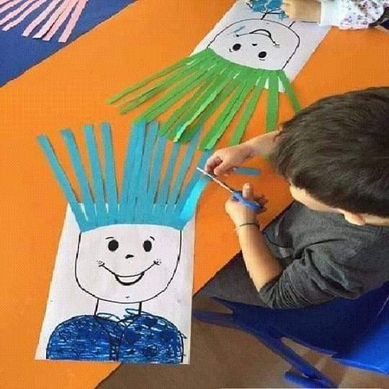 | 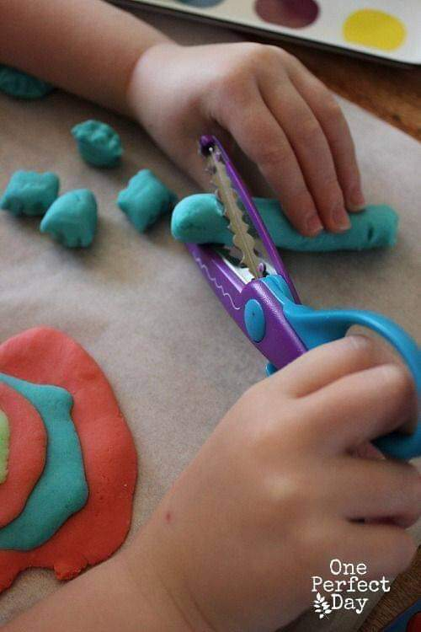
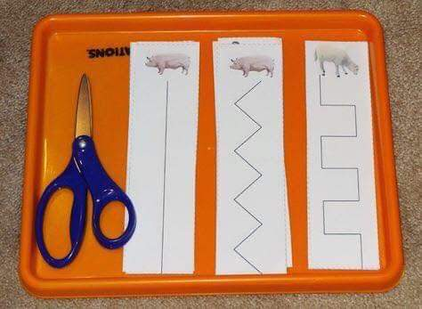 | 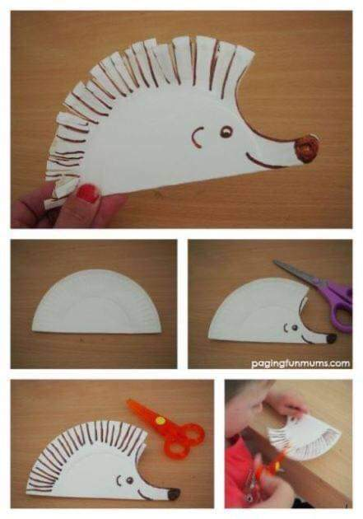

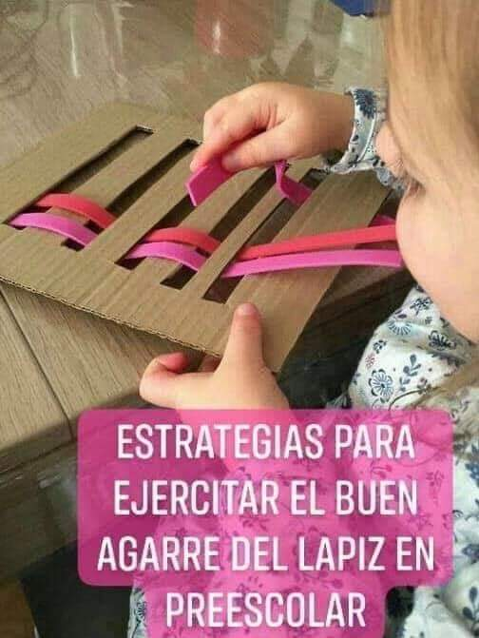  MATERIALES: CARTÓN, PARA LA CINTA PUEDE SER DIARIO, REVISTAS, CARTULINA, GOMA EVA, ETC. | 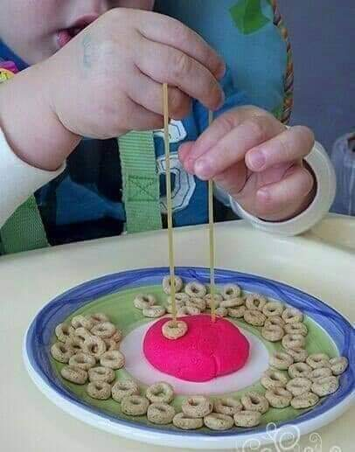  MATERIALES: PLASTICINA PARA LA BASE, 2 FIDEOS LARGOS O BROCHETAS, CEREAL DE AROS O TROZOS DE FRUTA
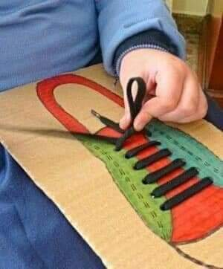  MATERIALES: TROZO DE CARTÓN, CORDÓN DE ZAPATOS, TÉMPERAS O LAPICES PARA COLOREAR LA ZAPATILLA. | 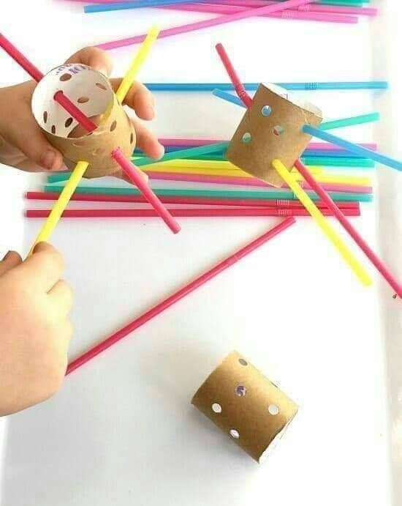  MATERIALES: CONO DE PAPEL HIGIÉNICO, BOMBILLAS O LÁPICES DE COLORES.
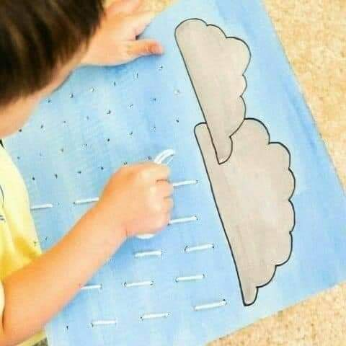  MATERIALES: HOJA BLANCA, TÉMPERA O LÁPICES DE COLORES, TROZO DE LANA PARA LAS GOTAS. | 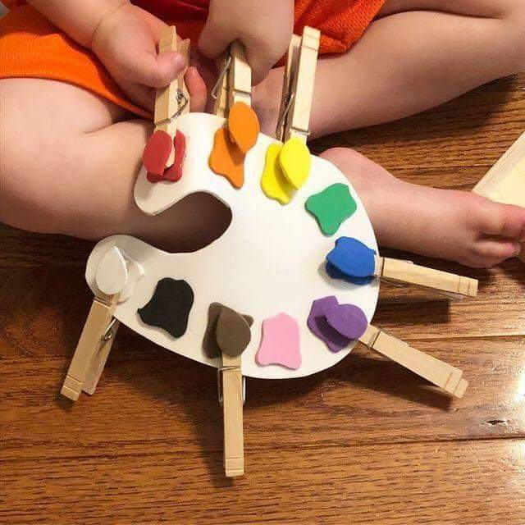  MATERIALES TROZO DE CARTON, PERROS, PINTURA, GOMA EVA O PAPEL LUSTRE PARA LOS COLORES.

PRIORIZACIÓN DE OBJETIVOS DE APRENDIZAJES (OA)
ÁMBITO: COMUNICACIÓN INTEGRAL
NÚCLEO: Lenguaje Verbal
OBJETIVO DE APRENDIZAJE (OA)
2. Comprender textos orales como preguntas, explicaciones, relatos, instrucciones y algunos conceptos abstractos en distintas situaciones comunicativas, identificando la intencionalidad comunicativa de diversos interlocutores. | + Responder preguntas que involucran contenidos implícitos a partir de un relato o explicación.  + Responder preguntas explícitas a partir de un relato o explicación.  + Relacionar explicaciones y relatos escuchados con sus experiencias previas.  • Nombrar algunos conceptos abstractos, tales como emociones o sentimientos, a partir de textos orales.

3. Descubrir en contextos lúdicos, atributos fonológicos de palabras conocidas, tales como conteo de palabras, segmentación y conteo de sílabas, identificación de sonidos finales e iniciales. | + Identificar (aplaudiendo, nombrando, utilizando material concreto) la sílaba inicial de palabras significativas. (VOCALES)  + Relacionar (nombrando o pareando) palabras que tienen la misma sílaba inicial. (VOCALES)  + Componer palabras sencillas , en contextos lúdicos y gráficos.- (NOMBRE)  + Señalar el fonema inicial de una palabra, a partir de canciones, juegos verbales y gráficamente dentro de contextos escritos. (VOCALES)  • Identificar (nombrando o pareando) palabras que riman, a partir de juegos verbales, canciones y textos escuchados.  • Relacionar (nombrando o pareando) palabras que tienen la misma sílaba final.
7. Reconocer palabras que se encuentran en diversos soportes asociando algunos fonemas a sus correspondientes grafemas | + Leer vocales y algunas consonantes presentadas en diferentes formas (mayúsculas, minúsculas, imprenta y cursiva) y soportes, al verlas incluidas en palabras.  + Señalar (indica o emite el sonido) vocales y algunas consonantes presentadas en diferentes formas (mayúsculas y minúsculas en imprenta) y soportes, al verlas incluidas en palabras significativas.  + Señalar (indica o emite el sonido) algunas letras de su nombre, al verlas escritas en diversos soportes.

ACTIVIDADES: Responder 1 por semana. Complementar con lectura de cuentos escogidos por ellos, realizar preguntas de comprensión al finalizar.
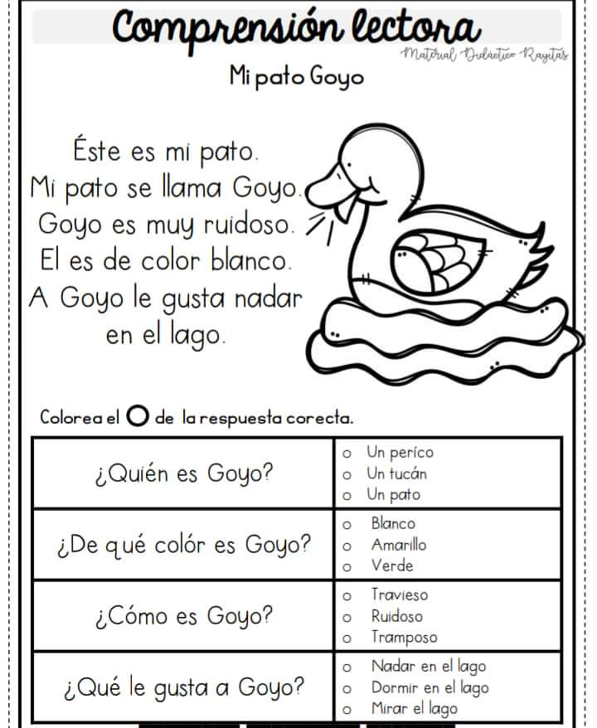 | 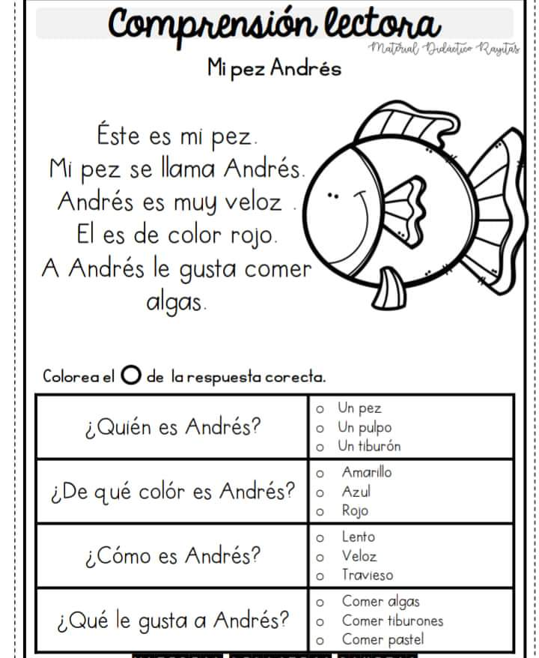
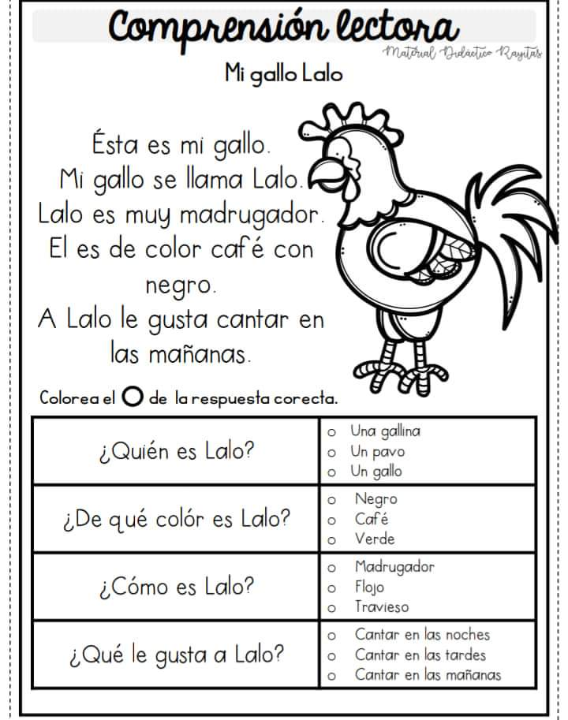 | 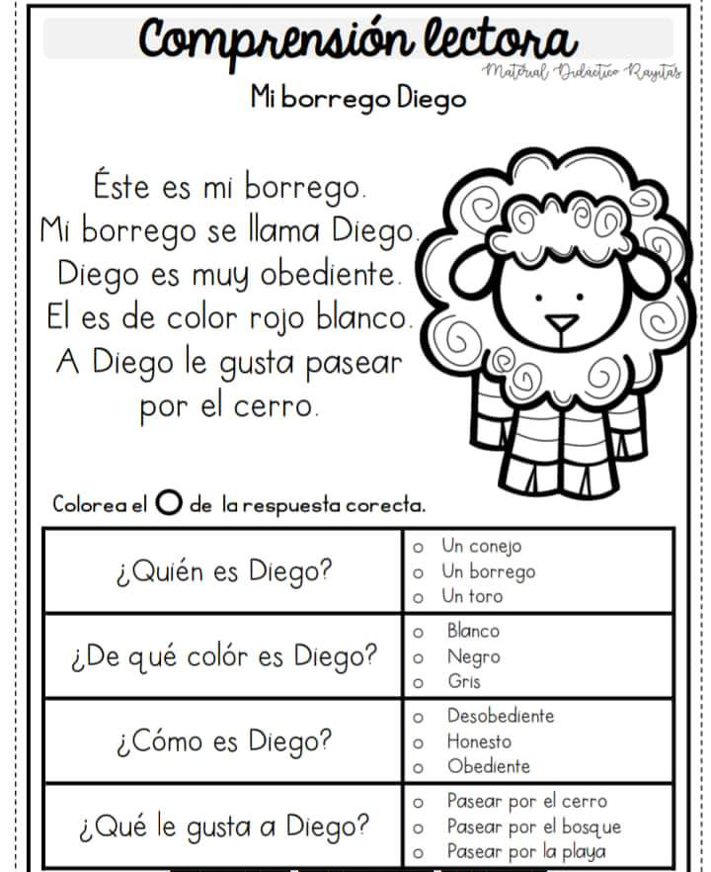
Antes de realizar esta actividad visita el siguiente link: https://youtu.be/E0CFuSr28Us Nombra las vocales y luego completa uniendo los puntos.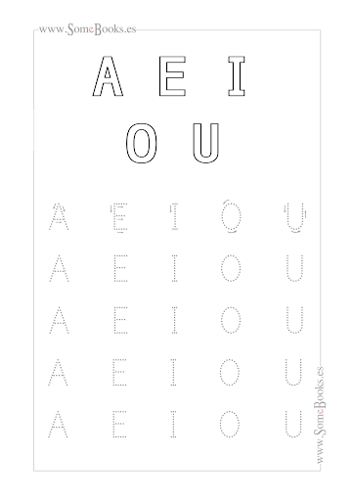
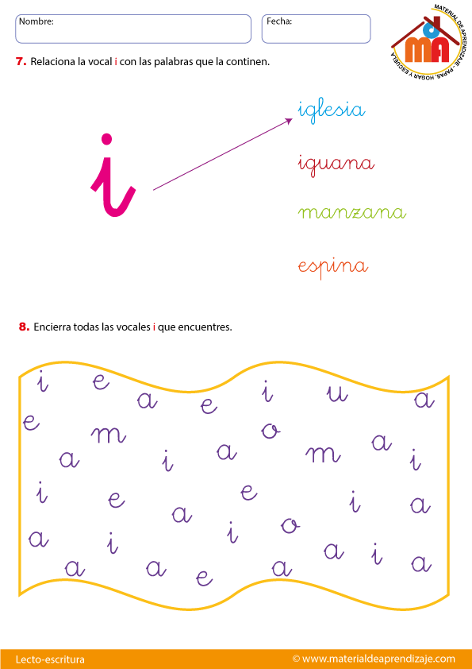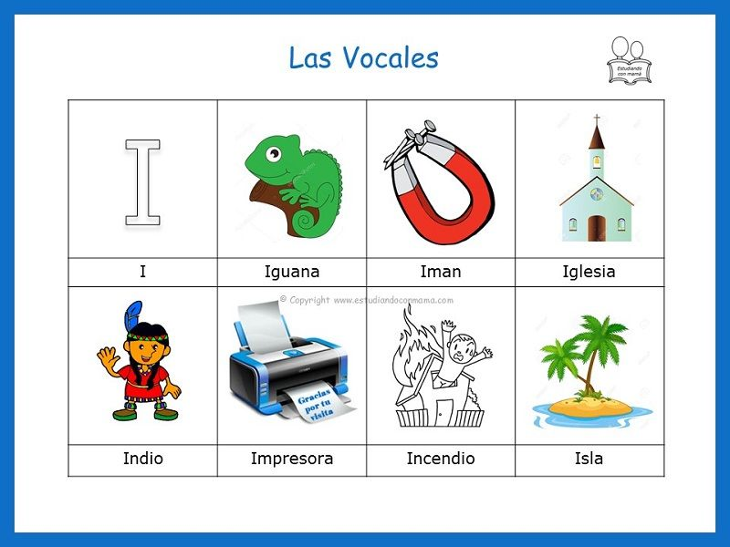
Antes de realizar esta actividad visita el siguiente link: https://youtu.be/JhlWeiCp7hk

Nombra cada objeto, luego separa en silabas ayudándote con aplausos (1 x sílaba) ¿en qué sílaba termina cada una de ellas? ¿Son iguales o diferentes? ¿te sabes otras rimas para estas palabras?
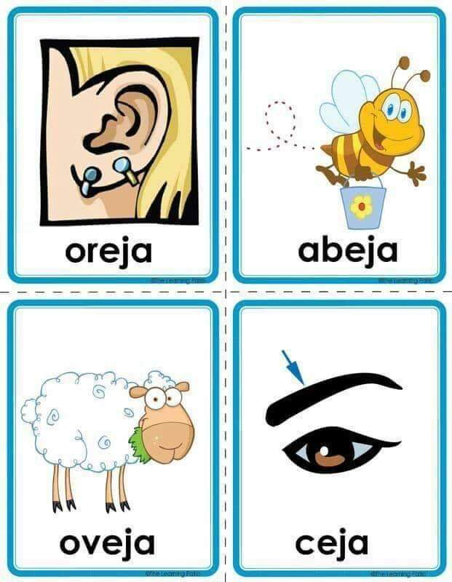 | 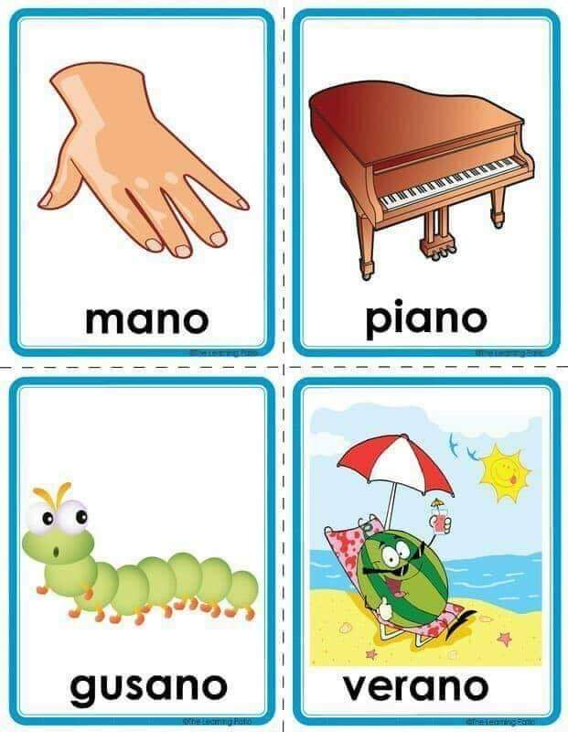
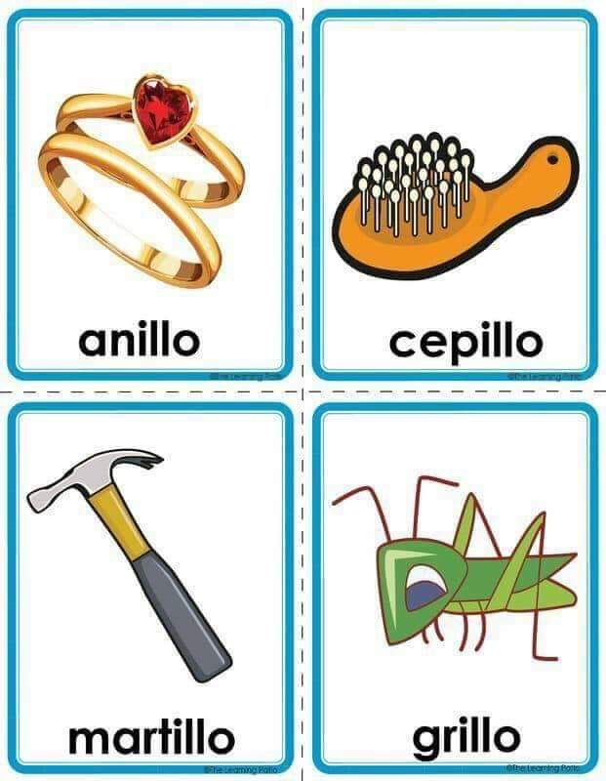 | 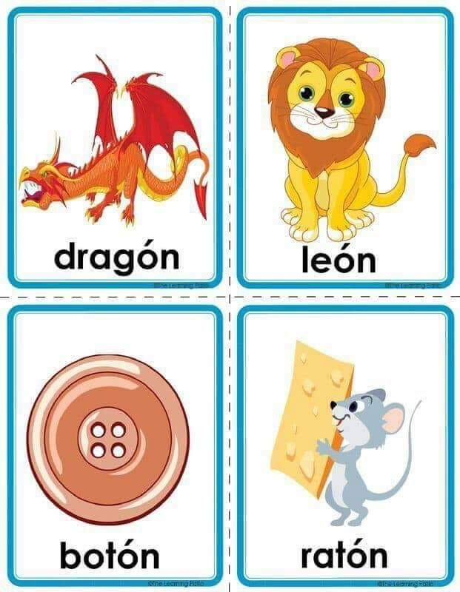

Divirtámonos un rato con las rimas, lee atentamente y realiza los movimientos junto a algún familiar. ¿Se te ocurre alguna rima a ti?

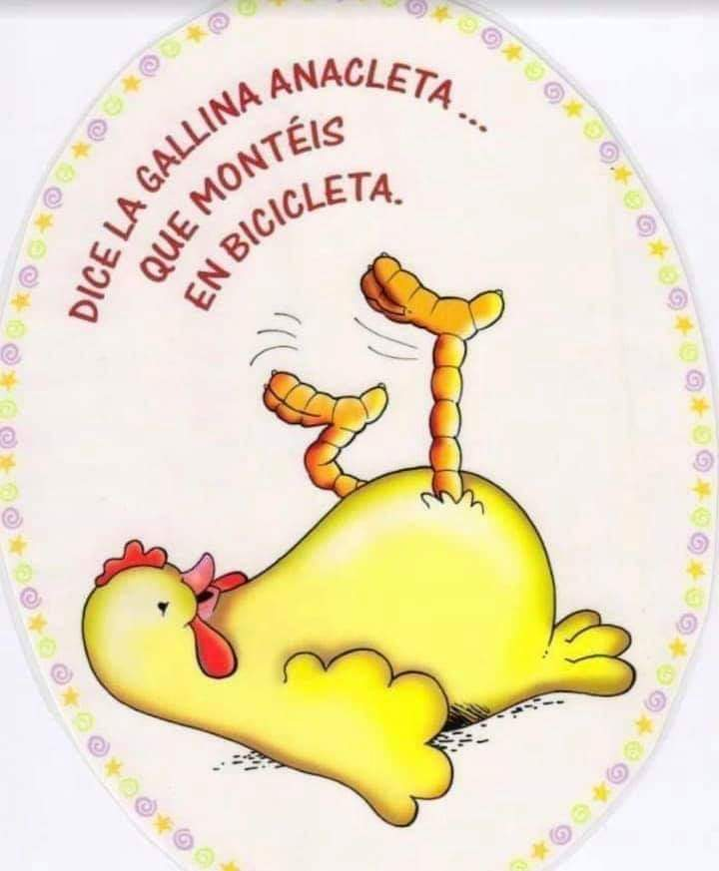 | 
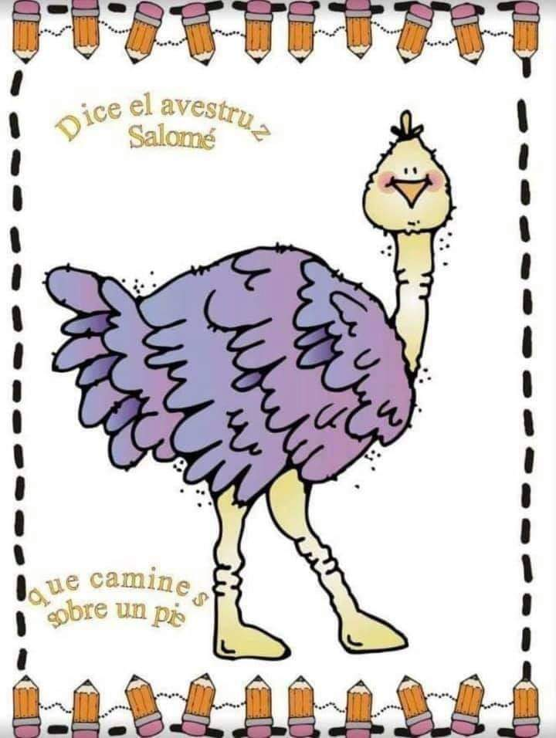 | 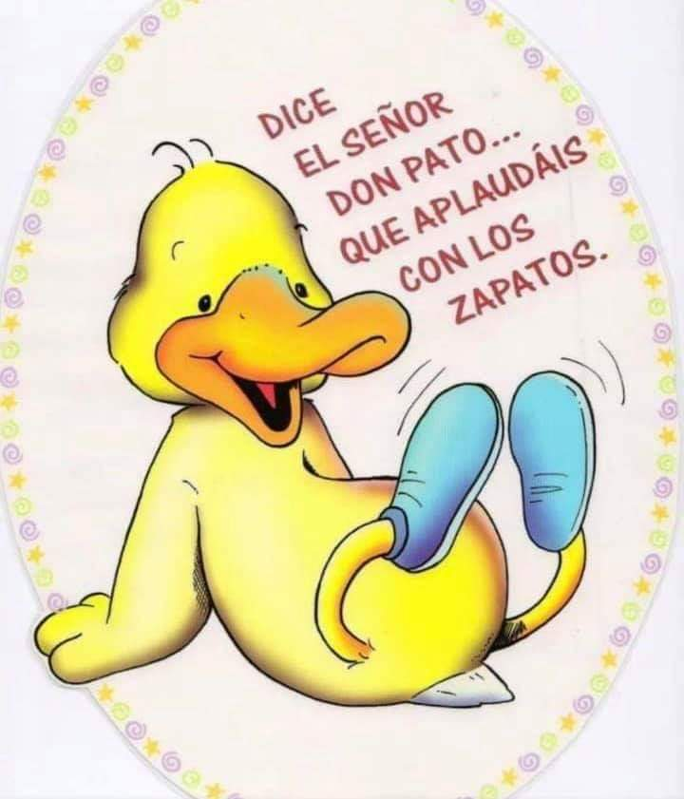

RECONOZCO Y PRACTICO LA ESCRITURA DE MI NOMBRE:
- RECORTA Y PEGA CADA LETRA DE TU NOMBRE EN UN PALITO DE HELADO, SI PUEDES FORRALO CON CINTA ADEHESIVA TRANSPARENTE PARA QUE DURE MÁS
- ORDENA LOS PALITOS HASTA COMPLETAR EL ORDEN CORRECTO DE TU NOMBRE Y APELLIDO
- PRACTICA SU ESCRITURA COPIANDO EL MODELO EN UNA HOJA DE CUADERNO CUADRICULADO, LUEGO COMPLETA TU NOMBRE SOBRE LOS RECUADROS QUE ESTAN A CONTINUACIÓN
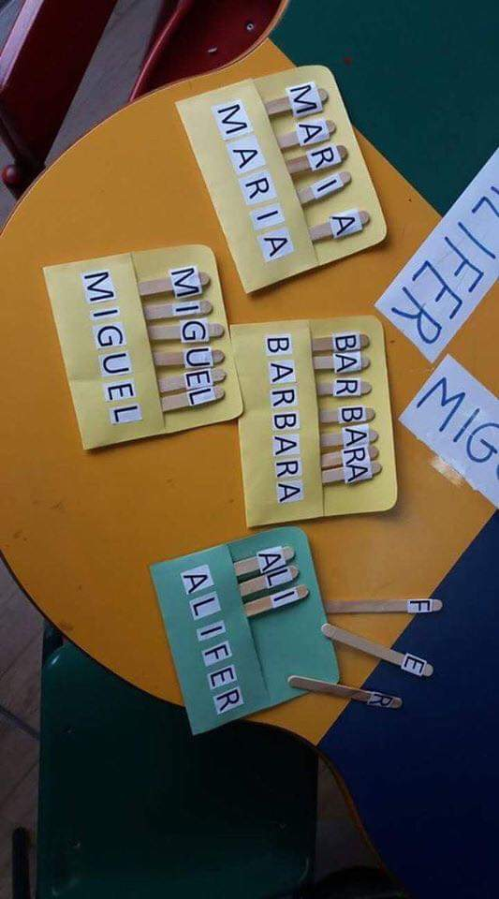 | 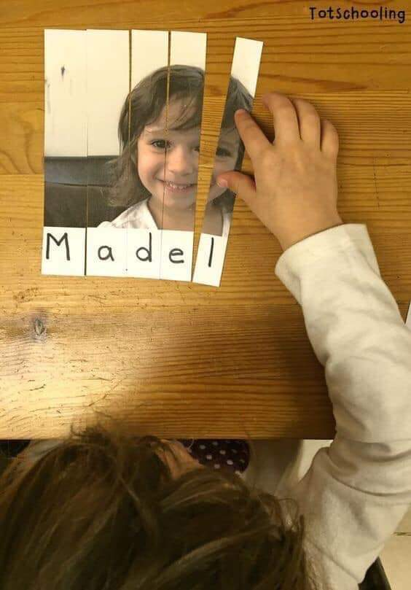  ESTA TAMBIÉN ES UNA FORMA ENTRETENIDA DE PRACTICAR LA ESCRITURA DEL NOMBRE

PRACTICA ESCRIBIR TU NOMBRE, PON 1 LETRA POR RECUADRO (3 VECES)

PRIORIZACIÓN DE OBJETIVOS DE APRENDIZAJES (OA)
ÁMBITO: INTERACCIÓN Y COMPRENSIÓN DEL ENTORNO
NÚCLEO: Pensamiento Matemático
OBJETIVO DE APRENDIZAJE (OA)
6. Emplear los números, para contar, identificar, cuantificar y comparar cantidades hasta el 20 e indicar orden o posición de algunos elementos en situaciones cotidianas o juegos | + Contar números en orden desde el 1 hasta el 10 y viceversa, en situaciones cotidianas o juegos.  + Contar elementos concretos o imágenes (entre 1 y 10) determinando la cantidad, en situaciones cotidianas o juegos.  + Leer números hasta el 10, en situaciones cotidianas o juegos.  + Indicar cuál grupo tiene más, menos o la misma cantidad, al contar hasta 10 elementos concretos y pictóricos, en situaciones cotidianas o juegos.
7. Representar números y cantidades hasta el 10, en forma concreta, pictórica y simbólica. | + Utilizar grafismos simples (círculos, cruces, entre otras) para representar cantidades hasta el 10.  + Escribir el número que corresponde a una cantidad, hasta 10, en situaciones lúdicas.  + Componer números hasta el 10, a partir de material concreto y pictórico, en experiencias individuales o colectivas.

ACTIVIDADES
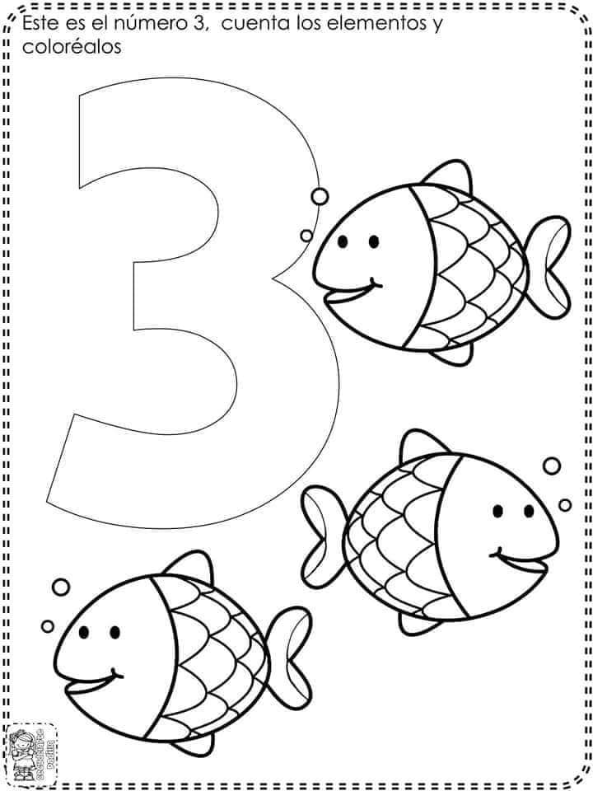
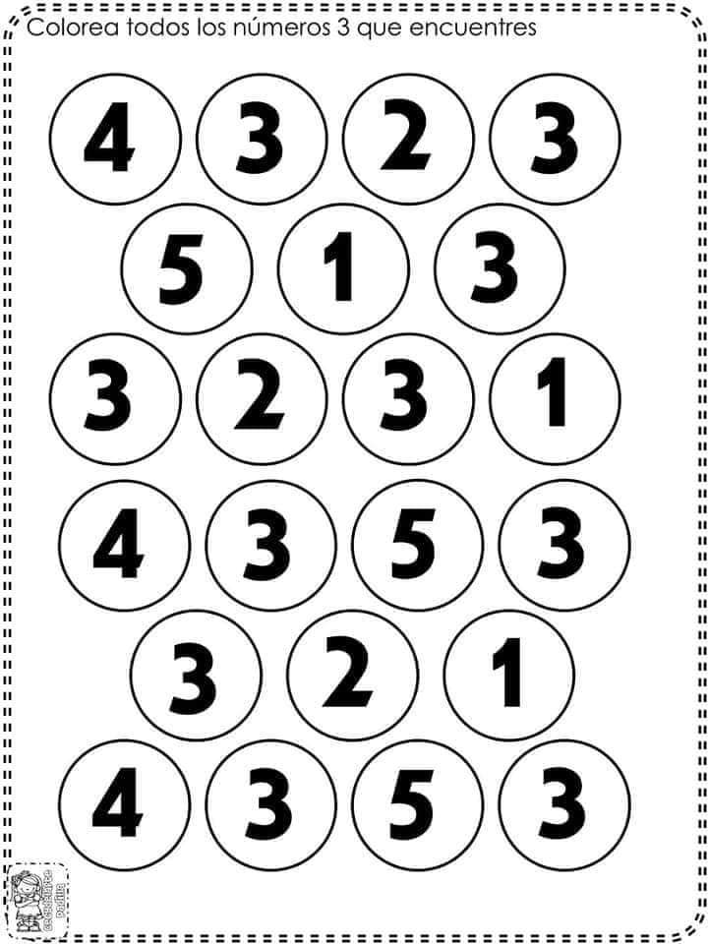

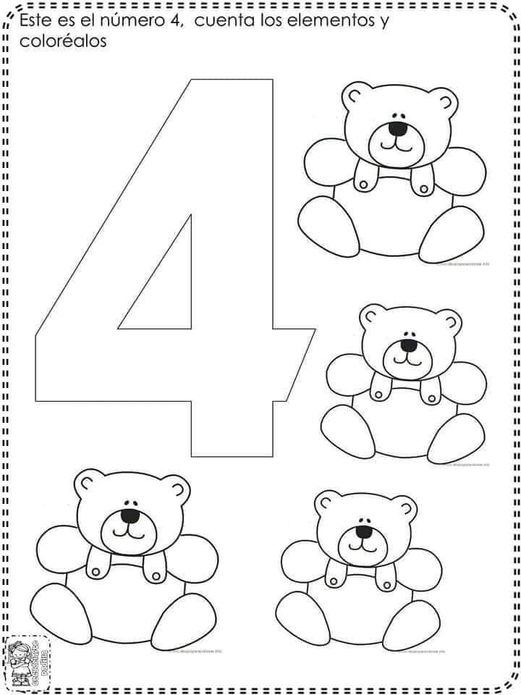
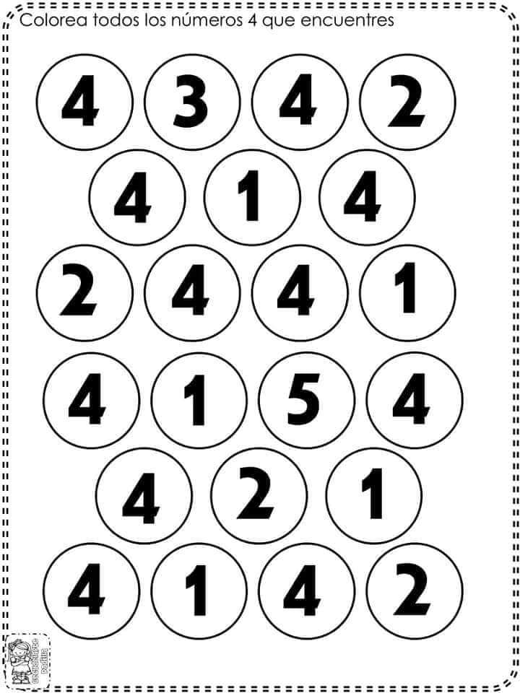

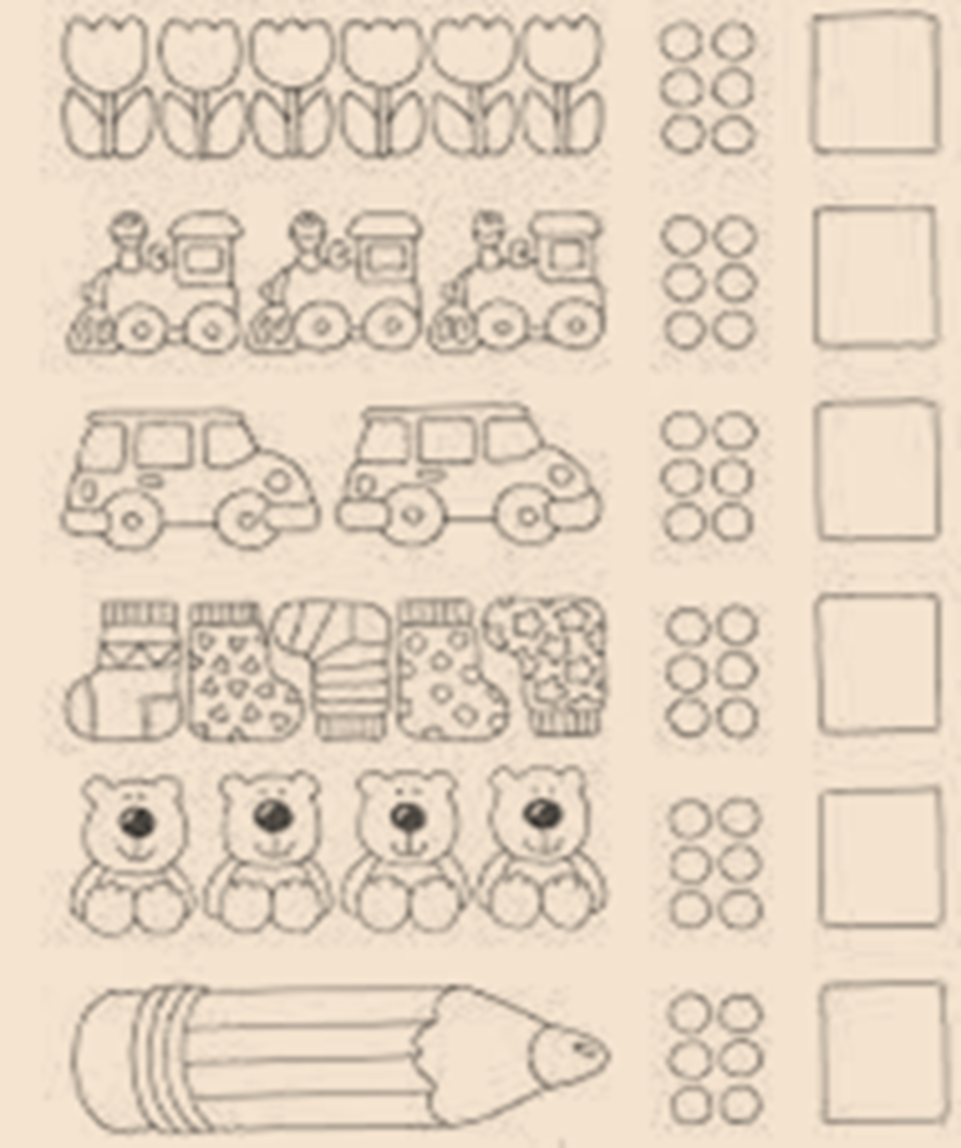
CUENTA LOS DIBUJOS, LUEGO COLOREA LOS CIRCULOS SEGÚN CORRESPONDA Y ESCRIBE EL NUMERO EN EL RECUADRO

A JUGAR! CON AYUDA DE UN FAMILIAR CONFECCIONA FICHAS DE CARTON, ESCRIBE LOS NUMEROS DEL 1 AL 5 EN CADA UNA. LUEGO EN OTRAS 5 FICHAS REPRESENTA CON CIRCULOS CANTIDADES DEL 1 AL 5 COMO MUESTRA LA IMAGEN. JUEGA A ENCONTRAR LAS PAREJAS. ¿Sabes contar hasta 10? Prueba haciendo fichas hasta el número 10.
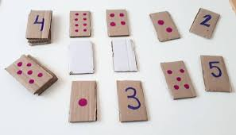

PLAN ESPECÍFICO FONOAUDIOLÓGICO
ESCUCHA ATENTAMENTE Y ADIVINA DE QUÉ SE TRATA

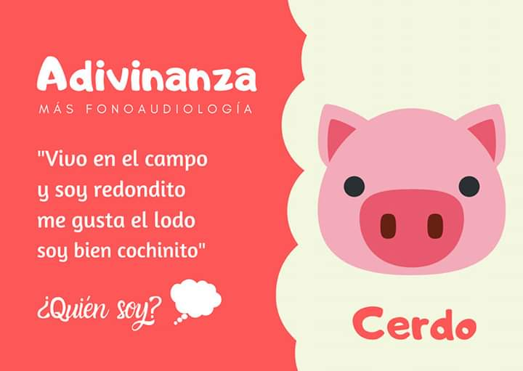 | 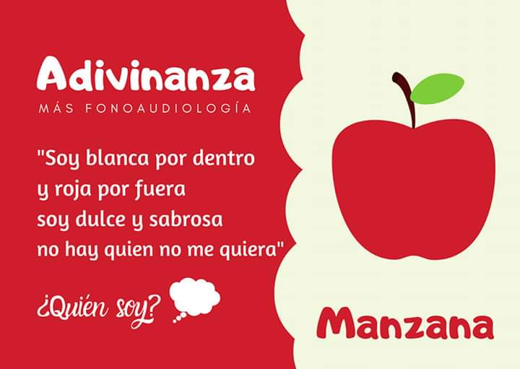 | 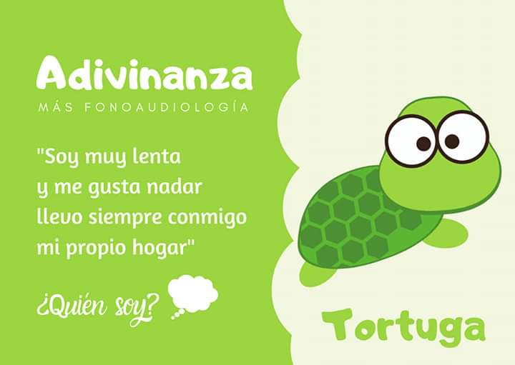
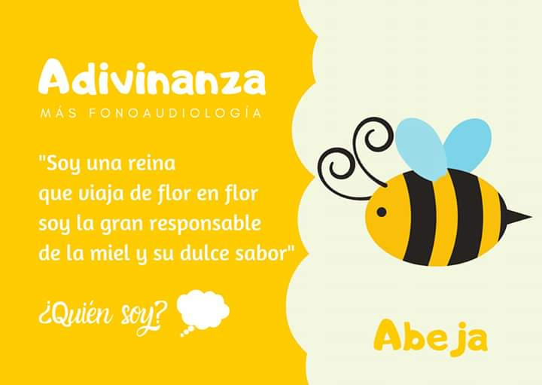 | 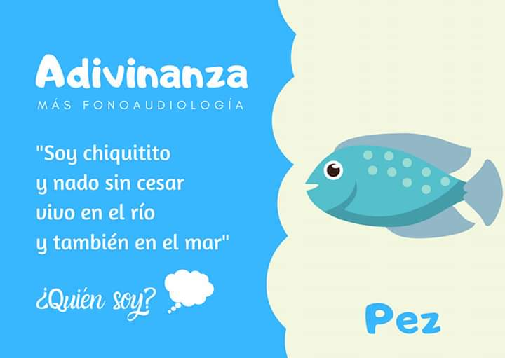 | 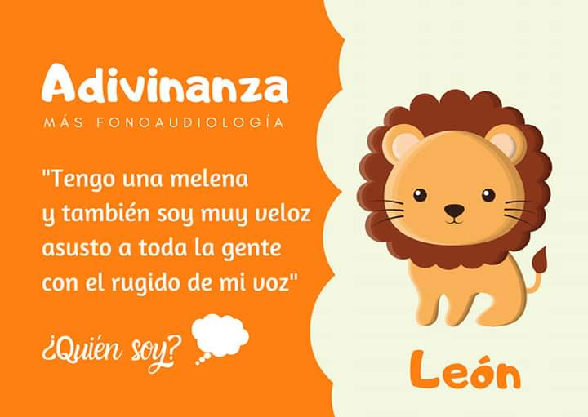

REPITE LAS SIGUIENTES FRASES APOYÁNDOTE EN LOS DIBUJOS
